Kooperationsvertrag duale Studienmodelle Verbundstudium und Studium mit vertiefter Praxis
(Soziale Arbeit)

Zwischen

Unternehmen
Straße
Ort

- Nachstehend Partnerunternehmen genannt -
und der
THD – Technische Hochschule Deggendorf
als staatliche Einrichtung in Vertretung des Freistaat Bayern
vertreten durch den Präsidenten, Herrn Prof. Waldemar Berg,
Dieter-Görlitz-Platz 1, 94469 Deggendorf
- nachstehend THD genannt –
wird folgende Kooperationsvereinbarung über das Verbundstudium und/oder Studium mit vertiefter Praxis getroffen:

Präambel
Die Technische Hochschule Deggendorf beabsichtigt gemeinsam mit dem Partnerunternehmen für den/die Bachelorstudiengang/-gänge ein Verbundstudium oder ein Studium mit vertiefter Praxis (mit dazugehöriger Berufsausbildung beim Verbundstudium) jeweils beginnend mit dem Wintersemester anzubieten. Einzelheiten zu Studiengang und Modell werden in Anlage 1 geregelt. Das Verbundstudium und/oder Studium mit vertiefter Praxis soll in enger Kooperation der Parteien durchgeführt werden, um den Studierenden im Rahmen der Zusammenarbeit bestmögliche Kenntnisse und Fähigkeiten zu vermitteln.

§ 1 Gegenstand und Ziel der Kooperation
  - Das angebotene Verbundstudium/Studium mit vertiefter Praxis in dem/den Bachelorstudiengang/-gängen gemäß Anlage 1 enthält neben dem Studium an der Hochschule qualitativ hochwertige und auf das Studium abgestimmte Ausbildungs- und Praxisphasen im Partnerunternehmen. Der zeitliche Umfang der durch das Partnerunternehmen ermittelten Ausbildungsphasen orientiert sich an der Empfehlung des Bundesinstituts für Berufliche Bildung (BiBB-HA Empfehlung Nr. 129) und liegt derzeit bei 18 bzw. 24 Monaten.

Für das Verbundstudium gelten zusätzlich nachstehende Regelungen:
  - Ziel des Verbundstudiums ist es, die Ausbildung mit einem Studium von sieben Semestern Regelstudienzeit (dreieinhalb Jahre) zu verbinden. Die aufeinander abgestimmten Lehrinhalte von Studium und Ausbildung gewährleisten den Teilnehmerinnen und Teilnehmern eine hervorragende Chance auf Einstieg in die Berufstätigkeit.

§ 2 Verpflichtungen der Hochschule
  - Die Hochschule übernimmt die ordnungsgemäße Durchführung des Studiums nach der gültigen Studien- und Prüfungsordnung für den/ die genannten Bachelorstudiengang/-gänge an der Hochschule und nach dem gültigen Studienplan. Dabei werden die Empfehlungen von hochschule dual, die dem Partnerunternehmen bekannt sind, eingehalten.
  - Ferner übernimmt die Hochschule das Studienangebot auf eigene Kosten. Dies entbindet die Studierenden nicht von ihrer Pflicht zur Leistung von Studienbeiträgen.
  - Die Hochschule darf bei der Bewerbung des Studienangebotes die Kooperationspartner im Verbundstudium und/oder Studium mit vertiefter Praxis als Referenzunternehmen nennen (Name und Sitz des Unternehmens) und gegebenenfalls das der Hochschule zur Verfügung gestellte Logo hierfür unentgeltlich sowie ohne besondere Hervorhebung und Verlinkung auf der Homepage der Hochschule verwenden.
  - Die Hochschule informiert das Unternehmen über die Möglichkeit zur kostenlosen Veröffentlichung der Studienangebote des Unternehmens im Bereich Verbundstudium und Studium mit vertiefter Praxis auf der Informationsplattform www.hochschule-dual.de.
  - Regelungen zur Geheimhaltung werden nicht getroffen. Auch einzelne Dozierende schließen keine diesbezüglichen Vereinbarungen ab. Das Partnerunternehmen ist gegen eine unbefugte Offenbarung seiner Betriebs- und Geschäftsgeheimnisse bereits kraft Gesetzes geschützt. Alle Hochschulbediensteten sind vorbehaltlich gesetzlich bestimmter Ausnahmen zur Verschwiegenheit über sämtliche dienstliche Angelegenheiten verpflichtet, soweit eine Mitteilung nicht im Rahmen des ordnungsgemäßen Geschäftsgangs erforderlich ist. Dies ist beamten- (§ 37 Abs. 1 Satz 1 Beamtenstatusgesetz), arbeits- (§ 3 Abs. 2 TV-L) sowie strafrechtlich (§ 203 Abs. 2 Satz 1 StGB) abgesichert und stellt eine Amtspflicht dar, für deren schuldhafte Verletzung der Freistaat Bayern haftet (§ 839 Abs. 1 BGB i.V.m. Art. 34 GG).
Daher werden die Hochschule und alle Prüfer und Prüferinnen Informationen aus Prüfungsarbeiten vertraulich behandeln. Es wird angeregt, einen entsprechenden Sperrvermerk in die Arbeit aufzunehmen. Im Rahmen des Prüfungsverfahrens hat jedoch eine Weitergabe an die weiteren Prüfer und Prüferinnen und die zuständige Prüfungskommission zu erfolgen. Außerdem muss die Arbeit den für die Abwicklung des Verfahrens und eines etwaigen Rechtsbehelfsverfahrens zuständigen Hochschulbediensteten zur Kenntnis gelangen. Im Falle einer Anfechtung der Prüfungsentscheidung kann es ferner erforderlich sein, die Arbeit dem Prüfungsausschuss, Gerichten und der Landesanwaltschaft Bayern vorzulegen.

§ 3 Verpflichtungen des Partnerunternehmens
  - Die Hochschule empfiehlt dem Partnerunternehmen die Vertragsvorlagen zu Verbundstudium/ Studium mit vertiefter Praxis unter www.th-deg.de/recruiting-dual zu verwenden. Enthalten sein muss ein Ablaufplan, der die Semester- und Praxiszeiten widerspiegelt. Der Zeitraum für das praktische Studiensemester in den jeweiligen Studiengängen kann dem Link in der Anlage 1 entnommen werden. Diese Vertragsvorlagen können an die vertraglichen Vorgaben des Unternehmens angepasst werden.
  - Das Partnerunternehmen ist ferner verpflichtet, dafür zu sorgen, dass die Ausbildungs- und Praxisphasen den Empfehlungen von hochschule dual und den Anforderungen der Hochschule entsprechen, so wie sie in der jeweils gültigen Studien- und Prüfungsordnung sowie der Allgemeinen Prüfungsordnung der Hochschule in ihrer jeweils gültigen Fassung niedergelegt sind. Im Studiengang Soziale Arbeit ist hierbei zudem die Praxisanleitung durch eine/-n Sozialpädagogen/-in in Vollzeit (bei Teilzeitkräften durch eine entsprechende Anzahl von Sozialpädagogen, -innen im Umfang einer Vollzeitkraft) über die gesamte Studienzeit zu gewährleisten. Ein Nachweis über die berufliche Eignung des/-r Praxisanleiters/-in ist in Form eines entsprechenden Zertifikats bei Abschluss des Kooperationsvertrages in Kopie mitzusenden.
  - Das Partnerunternehmen ermöglicht den Studierenden, während aller Semester an den von der Hochschule für den genannten Bachelorstudiengang angebotenen Lehrveranstaltungen teilzunehmen. Sämtliche Leistungsnachweise werden nach den Bestimmungen der jeweils gültigen Studien- und Prüfungsordnung erbracht.
  - Das Partnerunternehmen erbringt die Ausbildungs- und Praxisphasen auf eigene Kosten.
Für das Verbundstudium gelten zusätzlich nachstehende Regelungen:
  - Das Partnerunternehmen übernimmt die Verantwortung für die Ausbildungsphasen unter Beachtung der Ausbildungsbestimmungen in der jeweils gültigen Fassung (Handwerk HWK/ Industrie- und Handel IHK).
  - Es schließt zu diesem Zweck mit dem Verbundstudierenden einen Berufsausbildungsvertrag gem. Berufsbildungsgesetz (BBiG, HWO) ab. Dieser ist der HWK oder IHK zur Eintragung in das Verzeichnis vorzulegen. Zugleich ist der ergänzende Bildungsvertrag (IHK) bzw. die Zusatzvereinbarung (HWK) mit dem jeweiligen Berufsausbildungsvertrag bei der zuständigen Stelle einzureichen.
  - Das Partnerunternehmen regelt im Rahmen der Ausbildungsphasen die Zulassung zur Gesellenprüfung der Handwerkskammer oder der Berufsabschlussprüfung der Industrie- und Handelskammer.

§ 4 Form der Zusammenarbeit
  - Die Vertragsparteien bestimmen für die Dauer der Kooperation jeweils mindestens eine Ansprechpartnerin oder einen Ansprechpartner, der oder die den Kontakt zum jeweils anderen Vertragspartner kontinuierlich pflegt. Die Ansprechpartnerin bzw. der Ansprechpartner werden in Anlage 3, Datenblatt und Einwilligungserklärung eingetragen.
    - Für die Aufnahme in das Programm gilt:
      - Das Partnerunternehmen wählt in einem ersten Schritt und unter
Beachtung der für den Studiengang gültigen Zugangsvoraussetzungen (vgl. auch §5) geeignete Bewerberinnen und Bewerber aus.
      - Die Hochschule nimmt - eine form- und fristgemäße Bewerbung vorausgesetzt - die vom Partnerunternehmen ausgewählten Bewerberinnen und Bewerber auf, die die Zugangsvoraussetzungen des Bachelorstudiengangs (vgl. auch §5) nach Maßgabe der jeweils gültigen Rechtsvorschriften erfüllen.
      - Mindestens einmal pro Studienjahr treffen sich die Ansprechpartner der Partnerunternehmen und der Hochschule zu einem Erfahrungsaustausch. Dieser dient der gegenseitigen Qualitätssicherung. Eine Agenda veranschaulicht die zu besprechenden Themen.
      - Das Partnerunternehmen informiert die Abteilung Studium dual unter dual@th-deg.de, wenn (ausgeschriebene) Stellen mit Studierenden im Verbundstudium/Studium mit vertiefter Praxis besetzt werden, sowie den Zeitpunkt zu dem der Studienbeginn erfolgen soll.

§ 5 Zugangsvoraussetzungen
  - Der Zugang zum Studium in dem genannten Bachelorstudiengang an der Hochschule erfolgt nach den geltenden gesetzlichen Bestimmungen, insbesondere nach den Bestimmungen des Bayerischen Hochschulinnovationsgesetz (BayHiG) vom 5. August 2022, des Gesetzes über die Hochschulzulassung in Bayern (Bayerisches Hochschulzulassungsgesetz - BayHZG) vom 09.05.2007, der Verordnung über die Hochschulzulassung an den staatlichen Hochschulen in Bayern (Hochschulzulassungs-verordnung - HZV) vom 10.02.2020 und der Verordnung über die Qualifikation für ein Studium an den Hochschulen des Freistaates Bayern und den staatlich anerkannten nichtstaatlichen Hochschulen (Qualifikationsverordnung - QualV) vom 02.11.2007 in den jeweils gültigen Fassungen.
  - Beginnt der Studiengang der bzw. des Verbundstudierenden mit einer 12- bis 14-monatigen Ausbildungsphase in dem Unternehmen vor Antritt des Hochschulstudiums, kann sie oder er sich bereits ein Jahr vor Aufnahme des Studiums um einen Studienplatz bewerben. Falls der Studiengang einen Numerus Clausus verlangt, gilt der N.C. zum Zeitpunkt der Studienplatzbewerbung, Art. 6 Abs. 3 Bayerisches Hochschulzulassungsgesetz – BayHZG. Ebenso gelten die Zugangsvoraussetzungen der THD zum Zeitpunkt der Bewerbung.

§ 6 Ablauf des Studiums, Studieninhalte, Studienabschluss
  - Das Studium an der Hochschule sowie die Verleihung des Grades richten sich nach den einschlägigen rechtlichen Bestimmungen, insbesondere der Studien- und Prüfungsordnung für den Bachelorstudiengang in der jeweils gültigen Fassung. Dabei wird auf die Belange der Studierenden und des Partnerunternehmens bezüglich der Ausbildungs- und Praxisphasen Rücksicht genommen, ohne dass die Qualität und die Organisation des Studiums beeinflusst werden dürfen.
  - Der Studiengang schließt mit einem akademischen Grad ab. Die genaue Bezeichnung wird in Anlage 1 aufgeführt.
  - Das Studium beginnt jeweils zum Wintersemester eines Jahres und umfasst in der Regelstudienzeit sechs theoretische und ein praktisches Studiensemester. Der Zeitraum des Praktischen Studiensemesters im jeweiligen Studiengang kann dem Link in der Anlage 1 entnommen werden.
  - Die vom Partnerunternehmen vermittelten Ausbildungsphasen umfassen bis zu 14 Monate Ausbildung im Unternehmen vor dem Studium an der Hochschule, ein praktisches Studiensemester sowie weitere berufspraktische Sequenzen während der vorlesungsfreien Zeiten.
  - Die Studierenden fertigen ihre Bachelorarbeit in Absprache mit dem Partnerunternehmen an. Während dieser Zeit werden sie im Betrieb nicht anderweitig beschäftigt.
  - Die Hochschule befürwortet Auslandsaufenthalte der Studierenden. Das Partnerunternehmen fördert in seinem Ausbildungsangebot ebenfalls fremdsprachliche Ausbildungsleistungen.

§ 7 Inkrafttreten, Laufzeit und Kündigung
  - Dieser Kooperationsvertrag beginnt mit der Unterzeichnung des Vertrages und wird unbeschadet der in Ziffer 7.2 und 7.3 geregelten Kündigungsrechte auf unbestimmte Zeit geschlossen.
  - Jeder Vertragspartner kann den Kooperationsvertrag mit einer Frist von sechs Monaten zum 31.07. eines jeden Jahres kündigen.
  - Das Recht zur außerordentlichen Kündigung bleibt vorbehalten.
  - Im Fall der Beendigung durch ordentliche oder außerordentliche Kündigung gelten die Regelungen dieses Vertrages für bereits immatrikulierte Studierende fort.
  - Bereits bestehende Kooperationsverträge zu den dualen Studienmodellen werden mit Abschluss dieses Kooperationsvertrages in beiderseitigem Einvernehmen beendet.
§ 8 Schlussbestimmungen
  - Mündliche Nebenabreden wurden nicht getroffen. Alle Änderungen oder Ergänzungen dieses Vertrags sowie alle Willenserklärungen bedürfen zu ihrer Wirksamkeit der Schriftform. Das gilt auch für den Verzicht auf das Schriftformerfordernis oder Änderungen des Schriftformerfordernisses.
  - Sollte eine der Klauseln dieses Vertrages unwirksam oder nichtig sein, berührt dies die Wirksamkeit der übrigen Klauseln nicht. Für diesen Fall verpflichten sich die Parteien, eine Regelung zu finden, die nach Sinn und Zweck und Ergebnis der unwirksamen bzw. nichtigen Klausel am nächsten kommt.
8.3 Beide Vertragspartner gewährleisten bei der Verarbeitung von personenbezogenen Daten dies unter Beachtung der einschlägigen Vorgaben der EU‐Datenschutzgrundverordnung (DSGVO) und der nationalen Vorschriften (z.B. Bundes‐ und Bayerisches Datenschutzgesetz, Bayerisches Hochschulgesetz) zu tun.

Ort, den Ort, den

______________________________ __________________________
Prof. Waldemar Berg Partnerunternehmen
Präsident der Technischen
Hochschule Deggendorf

Anlage 1:
Vereinbarte Studiengänge und duale Studienmodelle

Für folgende/n Studiengänge und Modelle wird der Kooperationsvertrag geschlossen:

Studiengang, Abschluss | Studienmodell
Soziale Arbeit | Studium mit vertiefter Praxis

Ablauf Verbundstudium – Bachelor

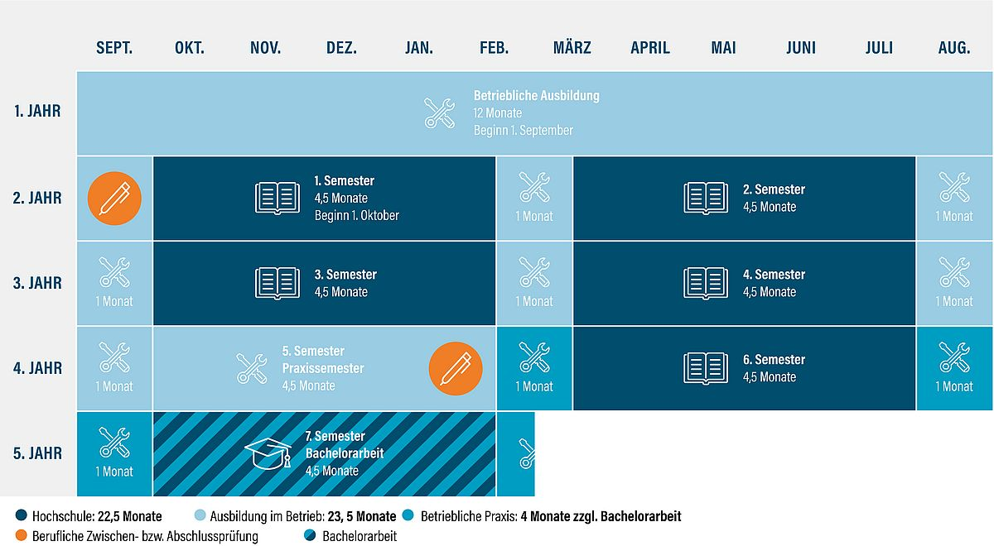

Ablauf Studium mit vertiefter Praxis - Bachelor

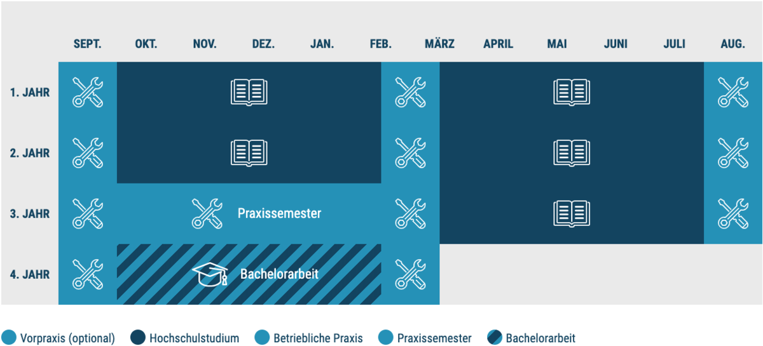

Ablauf Studium mit vertiefter Praxis - Master

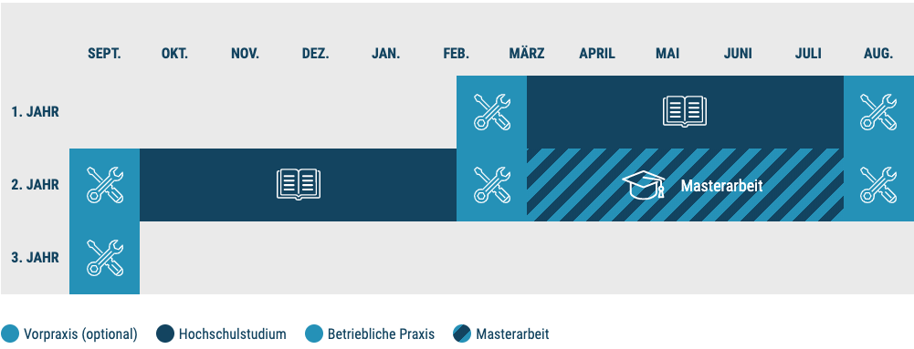

Semesterzeiten Semesterferien/betriebliche Praxis
Wintersemester: 1., 3., 5., 7. Semester 15. Februar – 14. März
1.Oktober – 15. Februar
Sommersemester: 2., 4., 6. Semester 1. August – 30. September
15. März – 31. Juli

Eine Übersicht in welchem Semester das Praxissemester in Ihren gewählten Studiengängen stattfindet, finden Sie unter www.th-deg.de/recruiting-dual (siehe: weitere Informationen)
Anlage 2:
Datenblatt und Einwilligungserklärung
Unternehmen
Firmenname
Straße, Hausnr.
Postleitzahl |  | Ort
Ansprechpartner Dual
Vorname
Nachname
Funktion
E-Mail
Telefon
ggf. weitere Ansprechpartner ergänzen
z.B. Fachlicher Ausbilder
Vorname
Nachname
Funktion
E-Mail
Telefon

Ansprechpartner an der Technischen Hochschule Deggendorf
Zentrum für Studium und Lehre – Career Service und Studium dual
Stefanie Möginger

stefanie.moeginger@th-deg.de / dual@th-deg.de
0991/3615 – 404
Die aktuellen Praxisbeauftragten der Studiengänge finden Sie auf der Homepage unter www.th-deg.de, Fakultäten, Funktionen & Infos.
Einwilligungserklärung zur Erhebung und Verarbeitung personenbezogener Daten
gem. Art. 6 Abs. 1 S. 1 lit. a, i.V. mit Art. 7 DSGVO
Die Technische Hochschule Deggendorf (THD) möchte Sie gerne in unserem hochschulweiten Kontaktmanagement (CRM-System) aufnehmen, um Sie bei Bedarf persönlich kontaktieren zu können.
Für die Erhebung und Verarbeitung Ihrer personenbezogenen Daten benötigen wir Ihr Einverständnis und bitten Sie daher, uns Ihre zweckgebundene Einwilligung durch Ihre Unterschrift zu erteilen.
Einwilligung:
Hiermit willige ich in die Verarbeitung (Erhebung, Speicherung, Bearbeitung, Offenlegung, Übermittlung, Verknüpfung und Löschung)
meiner folgenden personenbezogenen Daten
- Personendaten (Vorname, Nachname)
- Kontaktdaten (Anschrift, E-Mail-Adresse, Telefonnummer, Fax-Nummer)
durch die THD so lange ein, bis ich der Verarbeitung widerspreche.
Die Datenverarbeitung erfolgt ausschließlich zu folgenden Zweck(en)
- Zentrale Speicherung und Pflege der Daten
- Persönliche Kontaktaufnahme per Telefon, per E-Mail, per Brief oder per Fax
Meine Rechte als Betroffener:
Die Einwilligung erfolgt auf freiwilliger Basis und ich kann sie jederzeit und ohne Angabe einer Begründung mit Wirkung für die Zukunft widerrufen. Ab Zugang der Widerrufserklärung dürfen meine Daten nicht weiterverarbeitet werden. Sie sind unverzüglich zu löschen. Durch den Widerruf meiner Einwilligung wird die Rechtmäßigkeit der bis dahin erfolgte Verarbeitung nicht berührt.
Meine Widerrufserklärung kann ich an die Technische Hochschule Deggendorf über den gleichen Weg wie bei der Einwilligung oder über folgenden Weg richten:
Per E-Mail an dual@th-deg.de
Angaben zu den Informationspflichten nach Art. 13 und 14 DSGVO können Sie im Internet unter der Adresse https://dpm.th-deg.de/infoduties/gkEnJM einsehen.
Folgen der Nicht-Einwilligung: Der Unterzeichnende hat das Recht dieser Einwilligungserklärung nicht zuzustimmen. Da unser Dienst jedoch auf die Erhebung und Verarbeitung genannter Daten angewiesen ist, würde eine Nichteinwilligung eine Inanspruchnahme des Dienstes ausschließen.
___________________________________________________________________________________________
Ort, Datum Vorname, Name Unterschrift

Ggf. Unterschrift weiterer Ansprechpartner (siehe Anlage 2)

___________________________________________________________________________________________
Ort, Datum Vorname, Name Unterschrift

___________________________________________________________________________________________
Ort, Datum Vorname, Name Unterschrift

Im Studiengang Soziale Arbeit definieren sich hierüber regelmäßige Netzwerktreffen der (dualen) Praxispartner zur Ausarbeitung aktueller Fragestellungen, Feedbacks zum Theorie-Praxis-Transfer und weiterer gegenwärtiger Themen.

